Общие вопросы электротехники.
Электротехника – область науки и техники, использующей электрическое и магнитное явления для практических целей.
История развития этой науки занимает два столетия. Она началась после изобретения первого электрохимического источника электрической энергии в 1799 г. Именно тогда началось изучение свойств электрического тока, были установлены основные законы электрических цепей, электрические и магнитные явления стали использоваться для практических целей, были разработаны первые конструкции электрических машин и приборов. Жизнь современного человека, без использования электрической энергии, немыслима. Все возрастающая потребность в использовании электрической энергии привело к проблеме ее централизованного производства, передачи на дальние расстояния, распределения и экономичного использования. Решение проблемы привело к разработке и созданию трехфазных электрических цепей. Огромная заслуга в создании элементов таких цепей принадлежит выдающемуся русскому ученому М.О. Доливо-Добровольскому. Он создал трехфазный асинхронный двигатель, трансформатор, разработал четырехпроводную и трехпроводную цепи (1891г.). Сегодня электрическая энергия используется в технике связи, автоматике, измерительной технике, навигации. Она применяется для выполнения механической работы, нагрева, освещения, используется в технологических процессах (электролиз), в медицине, биологии, астрономии, геологии и др. Столь обширное проникновение электротехники в жизнь человека привело к необходимости включить ее в состав общетехнических дисциплин при подготовке специалистов всех технических специальностей. При этом перед студентами стоит главная задача – ознакомиться и усвоить физическую сущность электрических и магнитных явлений. Это позволит понять принципы работы электромагнитных устройств, правильно их эксплуатировать.
Электрическая цепь и ее элементы
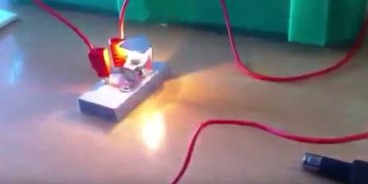
Электротехническое устройство и происходящие в нем физические процессы в теории электротехники заменяют расчетным эквивалентом – электрической цепью.
Электрическая цепь – это совокупность соединенных друг с другом проводниками источников электрической энергии и нагрузок, по которым может протекать электрический ток. Электромагнитные процессы в электрической цепи можно описать с помощью понятий ток, напряжение, ЭДС, сопротивление, проводимость, индуктивность, емкость. Электрический ток может быть постоянным и переменным. Постоянным называют ток, неизменный во времени. Он представляет направленное упорядоченное движение носителей электрического заряда. Как известно из курса физики, носителями зарядов в металлах являются электроны, в полупроводниках электроны и дырки (ионы), в жидкостях – ионы. Упорядоченное движение носителей зарядов в проводниках вызывается электрическим полем. Поле создается источниками электрической энергии. Источник преобразует химическую, механическую, кинематическую, световую или другую энергию в электрическую. Он характеризуется ЭДС (электронно-движущая сила) и внутренним сопротивлением. ЭДС источника может быть постоянной или переменной во времени. Переменная ЭДС может изменяться во времени по любому физически реализуемому закону. Ток, протекающий по цепи под воздействием переменной ЭДС также переменный. Постоянный ток принято обозначать буквой I, переменный i(t); постоянную ЭДС – Е, переменную е(t), сопротивление – R, проводимость -g. В международной системе единиц (СИ) ток измеряют в амперах (А), ЭДС – в вольтах (В), сопротивление в омах (Ом), проводимость – в сименсах (См). При анализе электрических цепей, как правило оценивают значение токов, напряжений и мощностей. В этом случае нет необходимости учитывать конкретное устройство различных нагрузок. Важно знать лишь их сопротивление – R, индуктивность – L, или емкость – С. Такие элементы цепи называют приемниками электрической энергии. Для включения и отключения элементов электрических цепей применяют коммутационную аппаратуру (рубильники, выключатели, тумблеры). Кроме этих элементов в электрическую цепь могут включаться электрические приборы для измерения тока, напряжения, мощности. Изображение электрической цепи с помощью условных графических обозначений называют электрической схемой. Зависимость тока, протекающего по сопротивлению, от напряжения на этом сопротивлении принято называть вольтамперной характеристикой. Приемники электрической энергии, вольтамперные характеристики которых являются прямыми линиями называются линейными, а электрические цепи только с линейными элементами – линейными электрическими цепями. Электрические цепи с нелинейными элементами называются нелинейными электрическими цепями.
Источники электрической энергии
Одной из основных характеристик источников электрической энергии является ЭДС. Количественно ЭДС характеризуется работой А, которая совершается при перемещении заряда в 1 Кл в пределах источника.
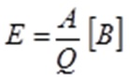
Графически ЭДС изображают стрелкой в кружке. Направление стрелки совпадает с направлением ЭДС. Перемещение заряда определяет ток источника. Прохождение тока сопровождается потерями на нагрев источника. Количественно потери удобно определять внутренним сопротивлением Rвн. Поэтому условное графическое обозначение источника ЭДС представляет последовательное включение ЭДС Е и внутреннего сопротивления Rвн. Символами 1 – 1’ обозначаются зажимы источника. Разность потенциалов на зажимах источника называется напряжением U [B]. Стрелками показываются положительные направления тока и напряжения. Когда ключ К разомкнут, ток в цепи равен нулю и напряжение на зажимах источника равно ЭДС.
Замыкаем ключ К. В цепи возникнет ток:
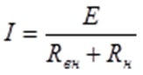
При этом напряжение на зажимах источника будет равно:
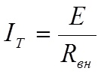
При расчете электрических цепей реальный источник электрической энергии с конечными Е и Rвн заменяют источником ЭДС или источником тока. Источники питания могут иметь постоянную ЭДС – Е или переменную е(t) , изменяющуюся во времени по заданному закону. В первом случае в цепи протекает постоянный ток и она называется цепью постоянного тока. Во втором случае ток i(t) и напряжение u(t) переменные, поэтому цепь называется цепью переменного тока. В электротехнике чаще других применяется синусоидальные ток и напряжение.
Приемники электрической энергии.
Приемники электрической энергии делятся на пассивные и активные. Пассивными называют приемники в которых не возникает ЭДС. Вольтамперные характеристики пассивных приемников проходят через начало координат. При отсутствия напряжения ток этих элементов равен нулю. Основной характеристикой пассивных элементов является сопротивление. Пассивные элементы, сопротивление которых не зависит от приложенного напряжения называются линейными. Реально таких элементов не существует. Но весьма близки к ним резисторы, реостаты, лампы накаливания и др. Зависимость напряжения от тока в таких элементах определяется законом Ома, т.е. U = I*R, где R – сопротивление элемента. Эта зависимость не меняется, если напряжение и ток – переменное. Основным параметром индуктивного элемента является индуктивность – L. Единица измерения – генри [Г]. Если через индуктивность L протекает постоянный ток I, то в ней возникает постоянное во времени потокосцепление самоиндукции. Будем полагать, что элемент L идеальный, т.е. сопротивление витков r отсутствует. Очевидно, что при этом падение напряжения на элементе равно нулю. Кроме пассивных, в электротехнике применяются активные приемники. К ним относятся электродвигатели, аккумуляторы в процессе их заряда и др. В цепи переменного тока при определенных условиях роль активных элементов выполняют индуктивность и емкость. В активных элементах возникает противо – ЭДС Е. Приложенное к приемнику напряжение уравновешивается противо-ЭДС и падением напряжения на сопротивлении элемента, т.е.:
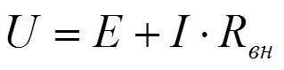
Основные топологические понятия и определения Основными топологическими понятиями теории электрических цепей являются ветвь, узел, контур, двухполюсник, четырехполюсник, граф схемы электрических цепей, дерево и связь графо схемы. Рассмотрим некоторые из них. Ветвью называют участок электрической цепи с одним и тем же током. Она может состоять из одного или нескольких последовательно включенных элементов. Узлом называют место соединения трех и более ветвей. Узел обозначается на схеме точкой. Узлы, имеющие равные потенциалы, объединяются в один потенциальный узел. Контуром называют замкнутый путь, проходящий через несколько ветвей и узлов электрической цепи. Независимым называется контур, в состав которого входит хотя бы одна ветвь, не принадлежащая соседним контурам. Двухполюсником называют часть электрической цепи с двумя выделенными зажимами – полюсами. Двухполюсник обозначают прямоугольником с индексами А или П. А – активный двухполюсник, в составе которого есть источники ЭДС. П – пассивный двухполюсник. Закон Ома и Кирхгофа Все электрические цепи подчиняются законам Ома и Кирхгофа. Краткая информация об этих законах заключается в следующем. Закон Ома для участка цепи без ЭДС устанавливает связь между током и напряжением на этом участке:
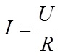
Или
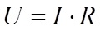
Закон Ома для участка цепи, содержащего ЭДС позволяет найти ток этого участка
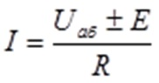
здесь а, б – крайние точки участка; Е – значение ЭДС. Знак «плюс» ставится при совпадении тока, протекающего по участку, с направлением ЭДС. Первый закон Кирхгофа имеет две формулировки. 1) Сумма токов протекающих через любой узел равна нулю. 2) Сумма токов втекающих в узел равна сумме токов вытекающих из него. Второй закон Кирхгофа: Алгебраическая сумма падений напряжения в любом замкнутом контуре равна алгебраической сумме ЭДС вдоль этого контура, т.е.
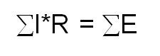
В каждую из сумм слагаемые входят со знаком «плюс», если они совпадают с направлением обхода.
Электрические цепи постоянного и переменного тока
Чтобы в электрической цепи протекал переменный ток, цепь должна быть присоединена к источнику переменной ЭДС. Она выступает здесь в роли периодической вынуждающей силы, и ток в цепи совершает вынужденные колебания, разумеется, с частотой вынуждающей силы. Если ЭДС в источнике изменяется со временем по закону и источник включен в цепь с активным сопротивлением R, то и ток в цепи изменяется по косинусоидальному закону.
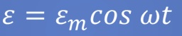
и источник включен в цепь с активным сопротивлением R, то и ток в цепи изменяется по к синусоидальному закону:
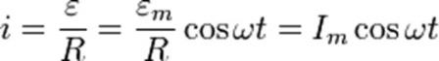
Здесь εm и Im — амплитуды (максимальные значения) ЭДС и силы тока. Но свойства функции косинуса таковы, что в среднем за период колебаний сила тока равна нулю. Это, однако, не значит, что такой ток бесполезен и ни в чем себя не проявляет. Потому что хотя в среднем сила тока и равна нулю, не равен нулю квадрат силы тока. А мощность тока определяется именно квадратом силы тока. В любой момент времени мощность переменного тока в цепи с активным сопротивлением выражается равенством:
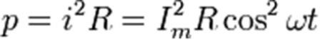
Среднее значение квадрата косинуса за период равно не нулю, а 1/2, так что среднее значение мощности
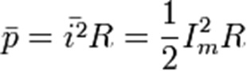
Величина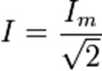называется действующим значением силы тока. В нашем случае мощность можно также выразить через напряжение на сопротивлении:
В нашем случае мощность можно также выразить через напряжение на сопротивлении:
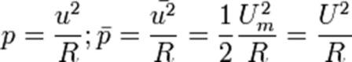
Где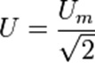– Действующее значение напряжения В этом состоит одно из отрицательных свойств переменного тока. Есть и другие отрицательные следствия.
Явление электромагнитной индукции приводит, например, к тому, что переменный ток в проводах распределяется не равномерно по всему сечению, а главным образом вблизи поверхности. (Это явление называется скин- эффектом). Благодаря тому, что используется не все сечения проводов, их сопротивление реально возрастает. Далее, переменный ток, как и ток постоянный, окружен магнитным полем, но полем переменным. А такое поле, согласно закону электромагнитной индукции, вызывает в соседних проводах и в других проводящих материалах электрические токи, что приводит к бесполезной потере энергии. Все эти недостатки полностью отсутствуют у постоянного тока. Почему же все-таки переменный ток практически безраздельно господствует в технике и в быту? Прежде всего, сам принцип действия электрических генераторов таков, что в них возникает именно переменная ЭДС. Но не в этом главное. С помощью нехитрого устройства можно тот же генератор сделать источником и постоянного тока. Главная причина «популярности» переменного тока связана с тем, что электрическую энергию приходится передавать из мест, где она производится (электростанции), к местам ее потребления и часто на большие расстояния. При этом часть передаваемой энергии неизбежно теряется в виде тепла в проводах, по которым она передается в линиях электропередачи (ЛЭП). Чтобы эти потери были не слишком высокими, нужно, оказывается, использовать для передачи высокое напряжение. Но на клеммах генераторов электростанций напряжение значительно меньше — всего несколько тысяч вольт. Значит, в начале линии электропередачи это напряжение нужно повысить, а перед распределением энергии среди потребителей — понизить так, чтобы, потребитель получил ее при напряжении 220 вольт. Такое повышение и понижение напряжения оказывается возможным только для переменного тока. Делается это с помощью устройств, действующих на основе явления электромагнитной индукции, — трансформаторов. Существование трансформаторов — пожалуй, единственная причина повсеместного применения переменного тока в технике. Однако те недостатки переменного тока, которые были изложены выше, заставляют думать о том, нельзя ли все-таки для передачи электрической энергии использовать постоянный ток, конечно, тоже высокого напряжения? Это сделать непросто. Действительно, сначала нужно переменное напряжение, после его повышения, преобразовать в постоянное (для этого служат выпрямители), а затем на другом конце ЛЭП — превратить переданное постоянное напряжение в переменное (это можно сделать с помощью устройств, называемых инверторами), чтобы напряжение можно было понизить до значения, нужного потребителю. Одна такая ЛЭП постоянного тока на напряжении 400 кВ уже работает.
Схемы соединения трехфазных цепей
Под трехфазной симметричной системой ЭДС понимают совокупность трех синусоидальных ЭДС одинаковой частоты и амплитуды, сдвинутых по фазе на 1200.
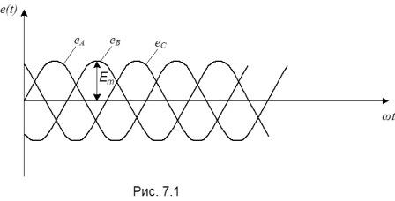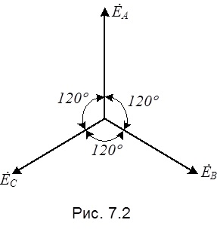
Трехфазную систему э.д.с. получают при помощи трехфазного генератора, в пазах статора которого размещены три электрически изолированные друг от друга обмотки – фазные обмотки генератора. Плоскости обмоток смещены в пространстве на 120°. При вращении ротора генератора в обмотках наводятся синусоидальные э.д.с. одинаковые по амплитуде, но сдвинутые по фазе на 120°. Чтобы отличить три э.д.с. трехфазного генератора друг от друга, их обозначают соответствующим образом. Если одну э.д.с. обозначить , а опережающая на 120° – На электрической схеме трехфазный генератор изображают в виде трех обмоток, расположенных друг к другу под углом 120°. При соединении “звездой” одноименные зажимы (например, концы) трех обмоток объединяются в один узел, который называют нулевой точкой генератора и обозначают буквой 0. Начала обмоток генератора обозначают буквами А, В, С

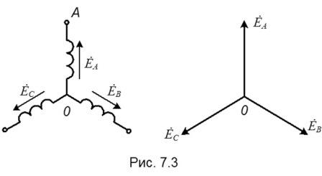
При соединении обмоток генератора “треугольником” конец первой обмотки генератора соединяется с началом второй, конец второй – с началом третьей, конец третьей – с началом первой.
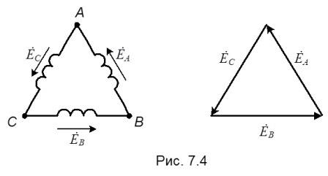
Геометрическая сумма э.д.с. в треугольнике равна нулю. Поэтому, если в зажимам А, В, С не присоединена нагрузка, то по обмоткам генератора не будет протекать ток. Совокупность трехфазной системы ЭДС и трехфазной нагрузки (или нагрузок и соединительных проводов) называют трехфазной цепью.
Источник: https://fireman.club/presentations/obshhie-voprosy-elektrotexniki/ При копировании материалов, ссылка на источник обязательна © fireman.club
Пример принципиальной электрической схемы автомобиля
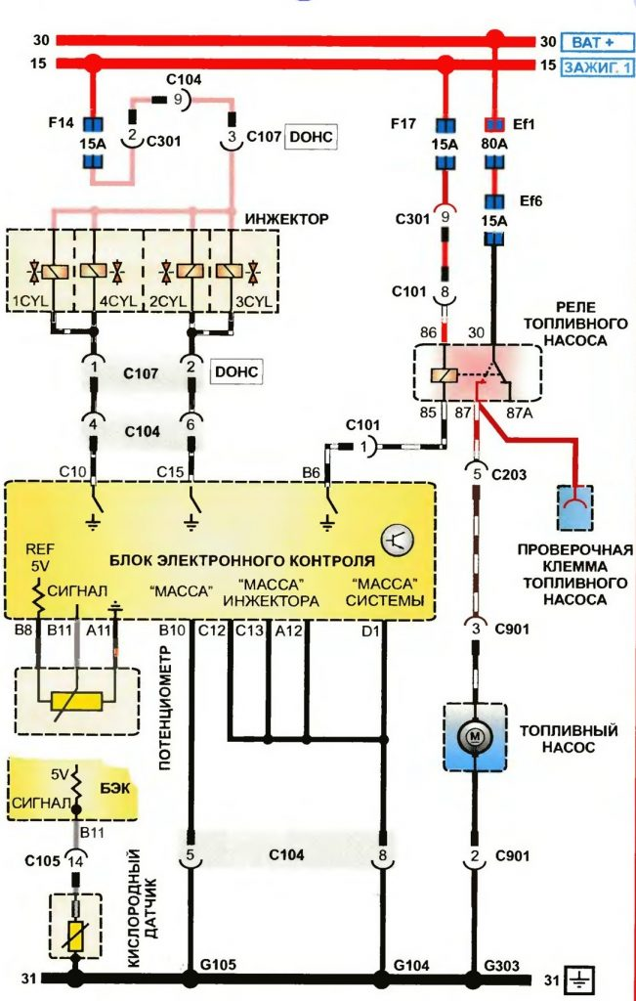
На принципиальной схеме не указано физическое взаимное расположение элементов, а лишь показано, как эти элементы связаны друг с другом. Важно понимать, что если два элемента на такой схеме изображены рядом друг с другом — на самом кузове они могут быть совершенно в разных местах.
Схематическое расположение электрических компонентов на кузове
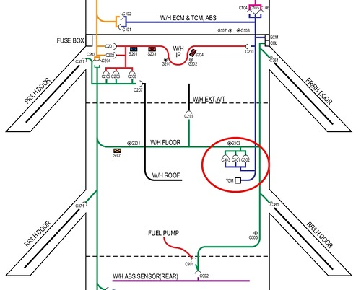
Такая схема несет другой тип информации: трассировка кабельных кос и приблизительное расположение разъемов на кузове.
Трехмерная точная схема расположения электрических компонентов автомобиля
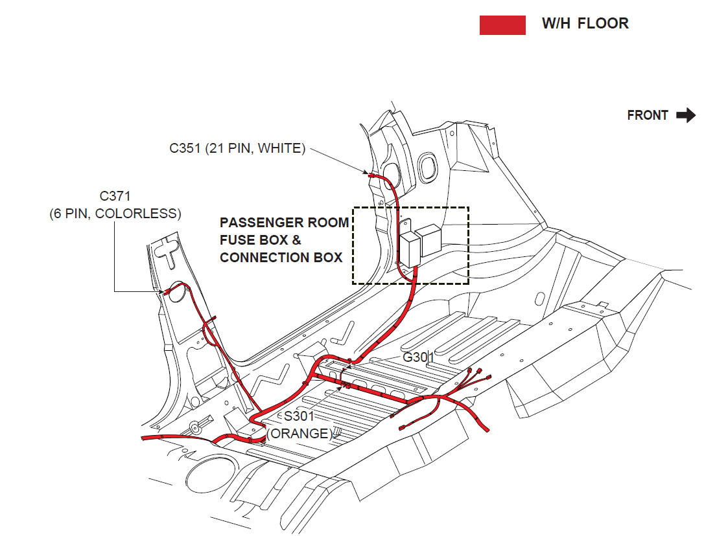
Встречаются и такие схемы, на которых уже точно показано, как и куда проходят кабельные трассы в кузове автомобиля, а также точки заземления.
Стандартные элементы принципиальной схемы автомобиля
Приступим же, наконец, к рассмотрению элементов схемы и научимся ее читать.
Стандартные цепи питания и соединение элементов
Цепи питания — элементы схемы передающие ток, изображаются линиями: в верхней части схемы изображены цепи с положительным потенциалом («плюс» аккумулятора), а внизу — с нулевым, т.е. земля (или «минус» аккумулятора).
Цепь 30 — идет от плюсовой клеммы аккумулятора, 15 — от аккумулятора через замок зажигания — «Зажигание 1»Цепь под номером 31 — заземление
Некоторые провода также имеют цифровое обозначение в месте подключения к устройству, это цифровое обозначение позволяет не прослеживая цепь определить откуда он идет. Эти обозначение объединены в стандарте DIN 72552 (часто используемые значения):
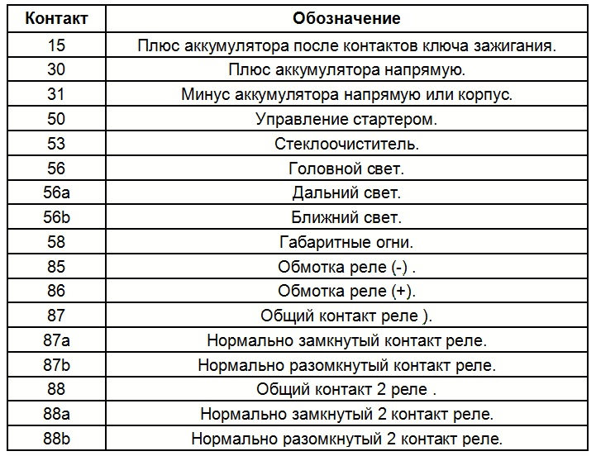
Для удобства, соединения между элементами на цветных схемах изображены разными цветами, соответствующими цветам проводов, а на некоторых схемах также указывается сечение провода. На черно-белых схемах цвета соединений обозначаются буквами:
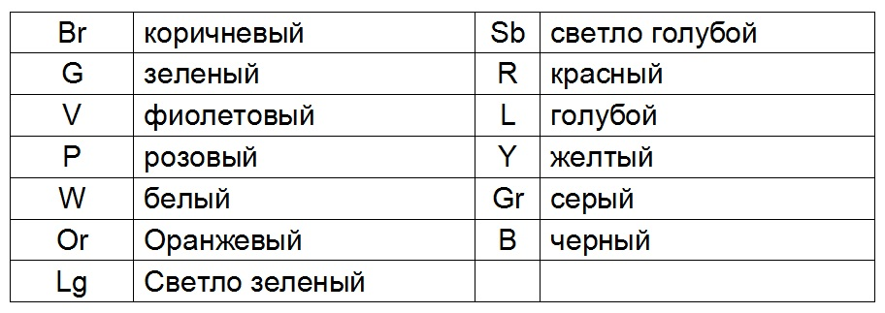
Иногда можно встретить пустую окружность в узле — это означает, что данное соединение зависит от комплектации автомобиля, линии при этом, как правило, подписаны.
Обозначение разъемов на электросхеме — коннекторы
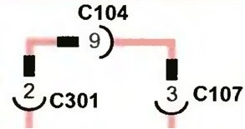Пин №2 разъема С301 соединяется с пином №9 разъема С104, который, в свою очередь, идет в пин №3 разъема С107
Провода в автомобильной электропроводке соединяются несколькими способами, и один из них — разъемы (Connector). Обозначаются разъемы буквой «С» и порядковым номером. На рисунке слева вы видите схематическое изображение соединений участков провода через разъемы. Вообще, правильнее говорить не «пин №2», а «терминал №2», если встретите в схеме такое понятие, то теперь будете знать, что это порядковый номер соединения (контакта) в разъеме.

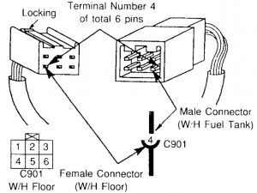Ну а на этом рисунке видно, как нумеруются контакты в разъемах и как правильно их считать, чтобы узнать где какой пин. Контакты нумеруются со стороны «мамы» с верхнего угла слева на право построчно. Со стороны «папы», соответственно, зеркально.

Кстати, на многих форумах автомобильные разъемы почему-то называют «фишками», в гугле по поводу такой «этимологии» никакой информации нет. Если вы знаете или догадываетесь, откуда пошло такое название, пишите в комментариях, не стесняйтесь.
Соединение проводов в автомобиле — соединительные колодки (Splice)
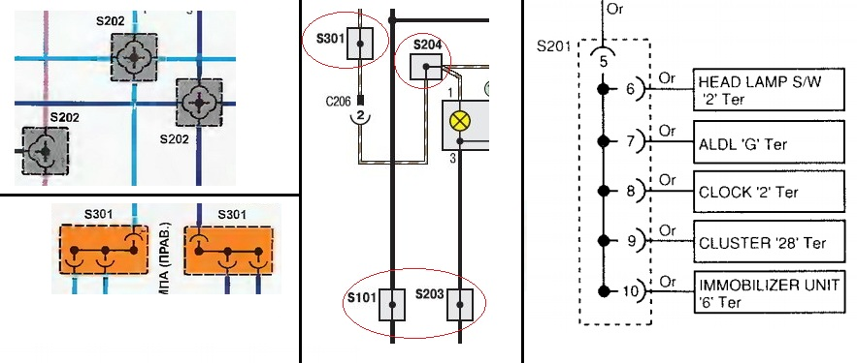
Помимо разъемов (Connectors) провода в автомобиле соединяются при помощи пакета перемычек или соединительных колодок ( в электросхемах на английском — Splice). Обозначаются соединительные колодки, как вы видите на рисунке, буквой «S» и порядковым номером, например: S202, S301.
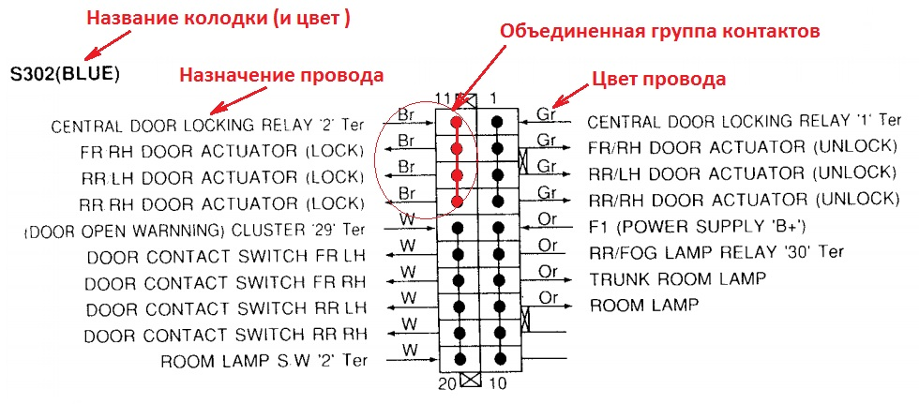В некоторых электросхемах есть отдельное описание каждой колодки и расписано назначение проводов, подводимых к ней. Главная отличительная особенность колодки (Splice) от разъема (Connector) в том, что соединяется группа проводов: есть один входящий провод и группа исходящих потребителей, как правило, это шины питания.
Обозначение предохранителей на электросхемах
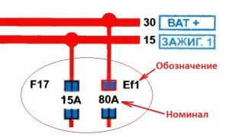Еще один элемент электрической схемы, передающий энергию — предохранитель. Предохранители в автомобиле имеют два обозначения: Ef — предохранитель в моторном отсеке (engine fuse) и F (fuse) — предохранитель в салоне автомобиля. Как и во всех других случаях, после обозначения идет порядковый номер предохранителя и номинал тока ( в Амперах), на который он рассчитан. Все предохранители расположены рядом — в блоках предохранителей и реле.
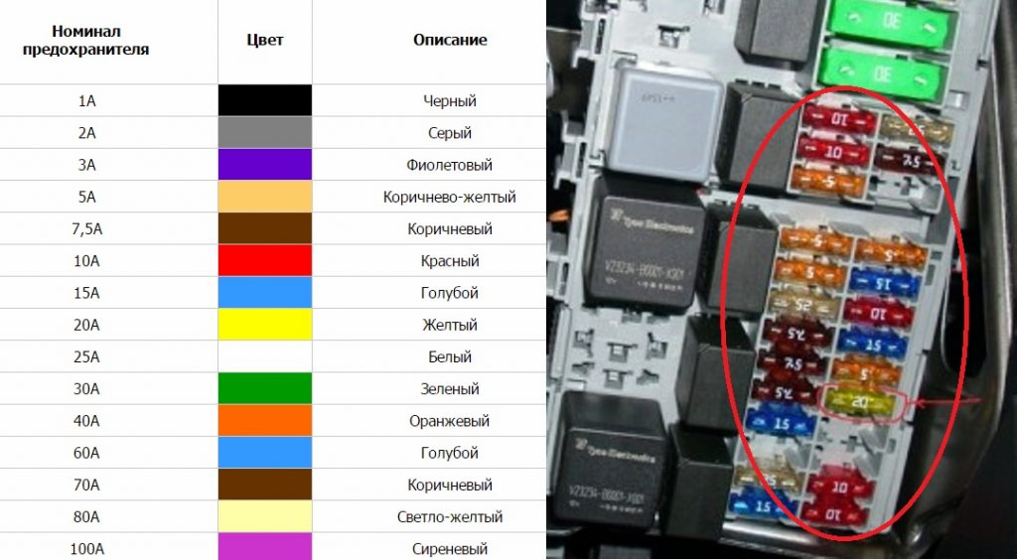
Обозначение автомобильных реле: распиновка, контакты
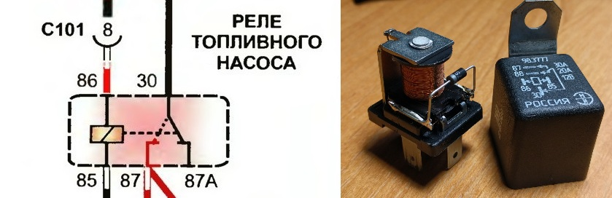
Автомобильное реле имеет обычно 4 или 5 контактов, которые имеют стандартную нумерацию (но бывают и случаи, когда нумерация не совпадает). Два контакта при этом являются управляющими: 85 и 86, а остальные коммутируют контакты, по которым проходят значительные токи. Реле, как и предохранители, располагаются, в основном, в блоках под капотом и в салоне, но бывают случаи навесного монтажа реле в любом непредсказуемом месте, особенно при самостоятельной установке кем-либо.
Условные обозначения автомобильных датчиков на схемах
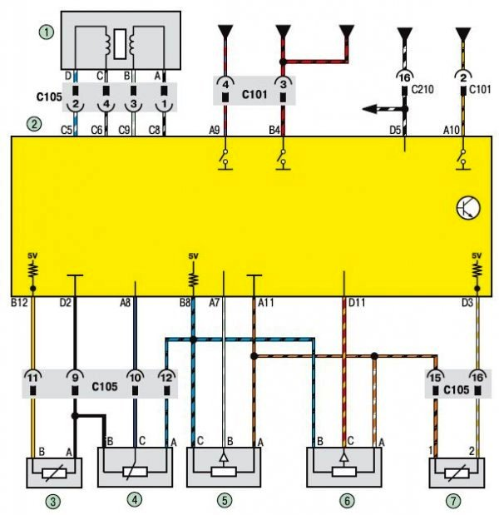
- Датчик холостого хода (ДХХ)
- Электронный блок управления (ЭБУ) двигателем
- Датчик температуры охлаждающей жидкости
- Датчик положения дроссельной заслонки (ДПДЗ)
- Датчик абсолютного давления воздуха во впускном коллекторе (ДАД)
- Датчик давления в системе кондиционирования
- Датчик температуры воздуха во впускном коллекторе
На схеме выше представлены далеко не все датчики, которые могут быть в автомобиле. Условное обозначение датчиков также может отличаться, но все они обычно подписаны, как и все другие элементы, преобразующие энергию в электрической сети автомобиля.
Условные обозначение сложных элементов на автомобильных схемах — примеры схем
Теперь рассмотрим, как на электрической схеме обозначены более сложные и не стандартные элементы, такие как: стартер, катушка зажигания и другие и приведем несколько примеров схем, на которых они изображены. В различных схемах изображение таких элементов может меняться, но элементы всегда подписаны и интуитивно понятно нарисованы, по-этому, ниже будут приведены только некоторые из них, иначе эта статья растянется надолго.
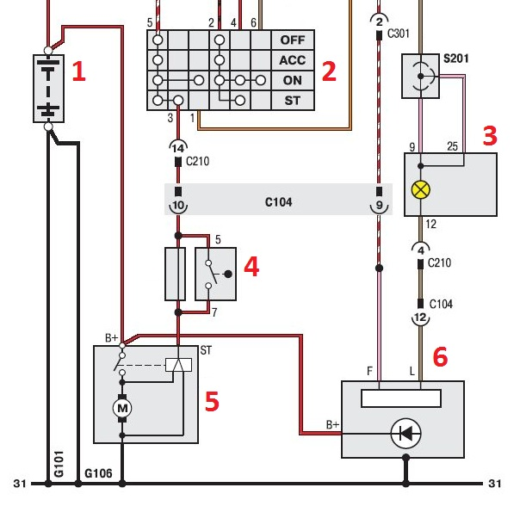
- Аккумуляторная батарея (АКБ)
- Замок зажинагия
- Комбинация приборов
- Выключатель
- Стартер
- Генератор
Если вы помните школьный курс физики, то найдете на схеме, представленной выше, уже знакомые обозначения, например: электромотор, диод, ключ, элемент питания, лампа накаливания. Эти, знакомые почти каждому, условные обозначения помогают понять смысл и назначение приборов в бортсети автомобиля, преобразующих электроэнергию.

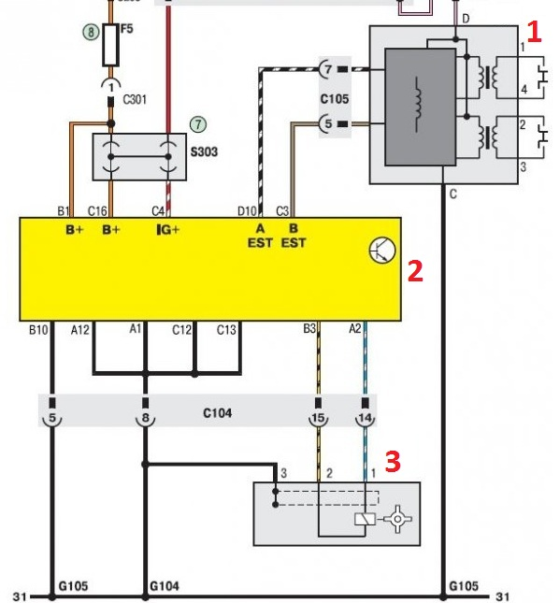
- Катушка зажигания
- Электронный блок управления двигателем (ЭБУ)
- Датчик положения коленчатого вала
На этой схеме уже появляется такой более сложный элемент схемы как — блок управления или контроллер. Каждый элемент сети автомобиля, имеющий микросхемы или транзисторные ключи в своем составе, помечается значком с изображением транзистора. Обращаю ваше внимание на то, что в данном примере выше, изображены далеко не все выводы ЭБУ — только те, которые нужны именно на этой схеме. На схемах ниже вы так же встретите изображение ЭБУ.

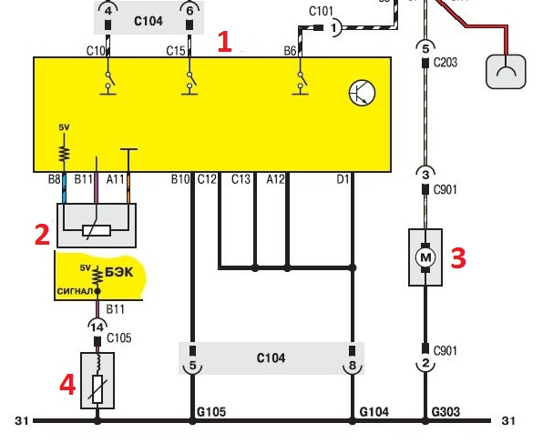
- Блок управления двигателем (ЭБУ)
- Октан-корректор
- Электромотор (в данном случае — бензонасос)
- Датчик концентрации кислорода
На этой схеме еще раз изображен ЭБУ, но уже с другими выводами, кстати, по нарисованным ключам на ЭБУ можно понять, какую функцию в данном случае выполняет контроллер: замыкает данные линии на землю, то есть запитывает элементы, подключенные к этим проводам и плюсовой клемме АКБ.
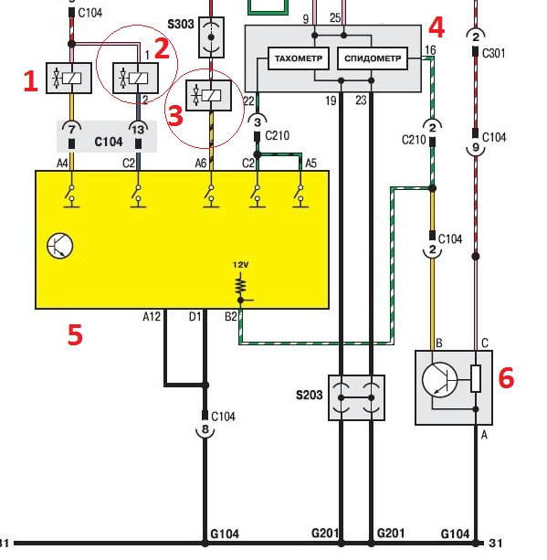
- Электромагнитный клапан рециркуляции отработавших газов
- Двухходовой клапан
- Гравитационный клапан
- Комбинация приборов
- Электронный блок управления двигателем
- Датчик скорости
На данном примере схемы мы встречаемся с изображением клапанов, прошу обратить внимание, что у двухходового клапана контакты пронумерованы, в отличие от остальных. На изображении датчика скорости изображен транзистор, значит в элементе присутствует полупроводниковый элемент.
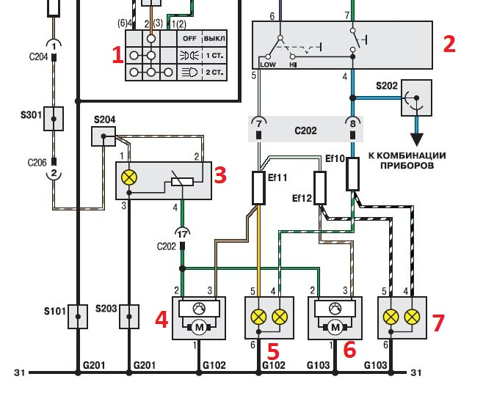
- Переключатель наружного освещения
- Переключатель указателей поворота
- Переключатель корректора фар
- Корректор левой фары
- Левая фара автомобиля
- Корректор правой фары
- Правая фара автомобиля
На данной схеме изображены элементы управления освещением автомобиля. У таких сложных переключателей как замок зажигания или переключатель наружного освещения имеется набор контактов, между которыми в различных положениях переключателя коммутируется ток. На схеме прекрасно видно, в каком режиме переключателя какие контакты соединяются.
Задание 2
Электрооборудование
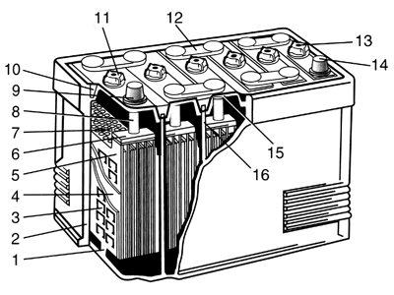
Рис.1 Аккумулятор
1.Укажите, какими цифрами обозначены
А) положительные и отрицательные пластины (электроды)
Б) сепаратор
В) соединительная перемычка
Г) полюсные выводы
Д) предохранительный щиток (сетка)
2.Какой цифрой на рисунке 1 обозначено устройство для предотвращения замыкания разноименных пластин
3. Что в марке аккумулятора 6 ТСТ-50ЭМС означает
А) число 6 Б)число 50 В)буквы СТ Г) буква Э
4.Вставьте пропущенное слово: ______ - это раствор серной кислоты с дистиллированной водой
5.Вставьте слово: _______ - это решетки, заполненные пористой активной массой.
6.Укажите, какой цифрой на рисунке 1 обозначено ребро, предотвращающее замыкание пластин (электродов) в случае выкрашивания из них активной массы
7.Вставьте пропущенные слова: В аккумуляторной батарее аккумуляторы (банки) напряжением по ____ В каждый соединены между собой _______ (последовательно или параллельно) в батарею _______(чем).
8.Вставьте пропущенное слово: ______ - это количество электричества, выраженное в ампер-часах.
9.Какое напряжение у аккумуляторной батареи 3СТ-215ЭМ
А)3 В Б)6 В В) 12 В Г) 24 В
10.Зарядный ток аккумуляторной батареи 6СТ 50ЭМС должен быть:
А) 0,5 А Б) 5А В) 50А
11.Плотность электролита в результате разряда батарей
А)уменьшается Б)увеличивается В)остается неизменной
12.Какая плотность электролита должна быть в центральной климатической зоне (среднемесячная температура января-20-25*),г/см3
А)1,23 Б) 1,25 В) 1,27 Г) 1,29
13.Напряжение каждого аккумулятора в батарее должно быть не ниже ____В , а разность напряжения между каждым аккумулятором в батарее не должна превышать ____ В.
14.Уровень электролита должен быть на ____ мм выше верхних кромок пластин (предохранительной сетки)
15.Вставьте слово: Плотность электролита проверяют (чем) _____ .
16.Нагрузочной вилкой можно проверить
А) напряжение аккумулятора
Б)напряжение аккумулятора под нагрузкой
В)напряжение аккумуляторной батареи
Г)напряжение аккумуляторной батареи под нагрузкой
Д) все перечисленное
17.Что может стать причиной сульфатации пластин
А)большая плотность электролита
Б)пониженный уровень электролита
В)работа с постоянным недозарядом
Г)длительное хранение без подзаряда
Д)все перечисленное
18.При какой температуре воздуха рекомендуется во избежание ускоренного саморазряда хранить батарею
А)выше 0* Б) при 0* В)от 0* до -30*
19.Какова величина поправки к плотности электролита при изменении его температуры на 15*
А) 0,01 г/см3 Б)0,02 г/см3 В) 0,03 г/см3
20.Каковы причины ускоренного саморазряда
А)применение недистиллированной воды
Б)влажная поверхность батареи
В)загрязнение электролита
Г) все перечисленное
21.Что следует доливать в батарею при понижении уровня электролита (утечки нет)
А)электролит Б)серную кислоту В)дистиллированную воду
22.При какой неисправности батареи электролит «кипит», а напряжение резко падает
А)сульфатация Б)пониженный уровень электролита
В)большая плотность электролита Г)короткое замыкание
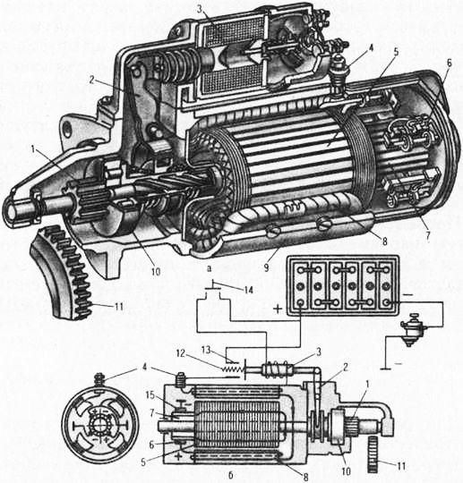
Рис. 2 Стартер
23.Что обозначено на рисунке 2 цифрами 1.2,3,5,10
24.Какими цифрами на рисунке 2 обозначены
А) коллектор
Б) щетки
В) обмотка возбуждения
Г) маховик
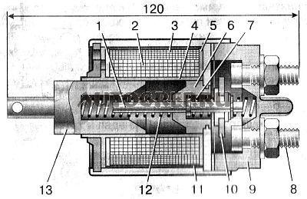
Рис.3 Тяговое реле
25.Какими цифрами на рисунке 3 обозначены
А) сердечник Б) контактный диск В) шток
Г) обмотка Д) контактный болт
26. Укажите, какой цифрой на рисунке 3 обозначена деталь, возвращающая сердечник тягового реле в исходное положение после обесточивания обмотки реле
27.Вставьте слова : Для автоматического разъединения вала якоря от шестерни в момент запуска двигателя служит _____ _____ .
28.Отключение шестерни от вала якоря происходит
А) в период времени, при котором происходит запуск двигателя
Б в момент выключения зажигания и остановки двигателя
В) при переходе двигателя с режима холостого хода на режим средних нагрузок
Г) в момент увеличения частоты вращения коленвала при переходе двигателя с режима пуска на режим холостого хода
29. Каковы причины медленного вращения вала стартера
А) подгорели контакты и диск тягового реле
Б) загрязнение щеток и коллектора
В) разряжена аккумуляторная батарея
Г) все перечисленное
30.Вал стартера вращается в
А) шариковых подшипниках
Б) пластмассовых втулках
В) бронзовых втулках
31. Наиболее вероятным последствием продолжительной работы стартера является
А) разрядка и выход из строя аккумулятора
Б) перегрев и выход из строя обмоток тягового реле
В) перегрев и выход из строя обмоток возбуждения
Г) износ и поломка зубьев шестерен стартера
32.Если после первой попытки пуска двигателя стартером завести двигатель не удалось, повторную попытку можно предпринимать не ранее чем через
А)5 с Б)15 с В)30 с Г) 60 с
33. Какой цифрой на рисунке 2 обозначена деталь, подводящая ток к обмотке якоря?
34.При какой неисправности стартер проворачивает коленчатый вал медленно
А) поломка зубьев маховика
Б) обрыв обмотки тягового реле
В) обрыв соединений внутри стартера
Г) ослабло крепление проводов к выводам аккумулятора
35.При какой неисправности вал стартера вращается, но не проворачивает коленчатый вал
А) плохой контакт в цепи питания стартера
Б) вышла из строя обгонная муфта
В) разряжена аккумуляторная батарея
36. Обгонная муфта обеспечивает передачу крутящего момента
А) от вала якоря к шестерне стартера
Б) от шестерни стартера к валу якоря
В) в обоих направлениях
37. На какое время допускается включать стартер, чтобы не повредить аккумулятор
А) до 5 с Б) до 15 с В)до 20 с Г)до 25 с
38. Вставьте слово: Для предотвращения подгорания контактов включателя стартера в момент пуска обмотку тягового реле подключают к аккумулятору с помощью специального ______ .
39. Каковы причины неотключения стартера после пуска двигателя
А ) прилипание контактного диска к контактным болтам тягового реле
Б) ослабление крепления стартера В) изогнут вал якоря
Г) все перечисленное
Магнето

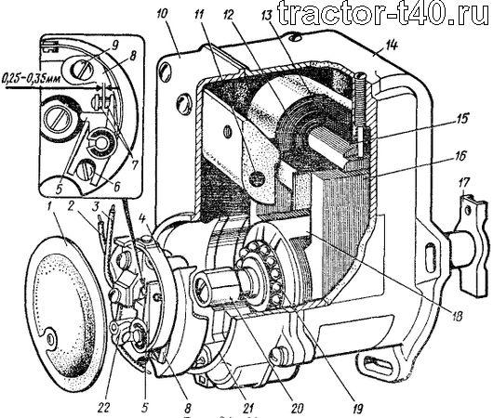
Рис.4
40.Что обозначено на рисунке 4 цифрами 6,7,12,18,20
41.Чем регулируется зазор между контактами прерывателя
А) поворотом кулачка
Б) поворотом корпуса магнето
В) вращением эксцентрикового винта
42. Вставьте слово: Чтобы уменьшить искрение и обгорание контактов прерывателя, параллельно им подключен _______ .
43. Укажите , какой зазор между электродами свечи
А) 0,25-0,30 Б) 0,30-0,40 В) 0,60-0,70 Г) 0,9-1,0
44. Зажигание считается установленным правильно, если искра между электродами свечи возникает до прихода поршня в ВМТ за
А)2-3 мм Б)5-6 мм В)8-10 мм Г)10-12 мм
45. Ранним называется такое зажигание, при котором
А) искра возникает в цилиндре до прихода поршня в ВМТ
Б) Угол опережения зажигания слишком большой
В) Угол опережения зажигания слишком малый
Г) Рабочая смесь воспламеняется раньше воспламенения искры
46. Укажите признаки раннего зажигания
А) «выстрелы» в глушитель
Б) «выстрелы» в карбюратор
В) двигатель работает неустойчиво
Г) синий дым из трубы
47. Вставьте слово: Для преобразования тока низкого напряжения в ток высокого напряжения служит _______ .
48. Укажите причины затрудненного пуска двигателя
А) подгорание контактов прерывателя
Б) большой или слишком малый зазор в контактах прерывателя
В) нагар на свече
Г) все перечисленное
49. Укажите наиболее вероятные последствия увеличенного или уменьшенного зазора в свече
А) «выстрелы» в глушитель
Б) хлопки в карбюратор
В) неустойчивая работа двигателя
Г) затрудненный пуск двигателя
50. При запуске пускового двигателя, проворачивая маховик пусковым шнуром, ощущается «отдача» (маховик проворачивается назад – против хода вращения)Укажите причины
А) слишком богатая смесь
Б) бедная смесь
В) раннее зажигание
Г) позднее зажигание

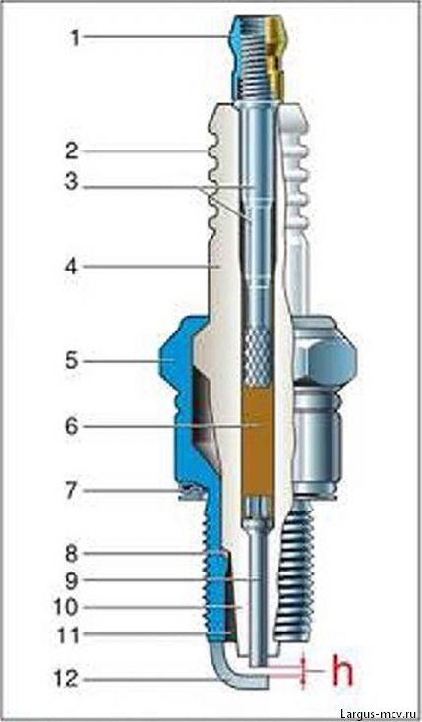

Рис. 5 Свеча
51. Какими цифрами на рисунке 5 обозначены
А ) центральный электрод
Б) боковой электрод уплотнительное кольцо
В) контактный стержень
Г) стеклогерметик

52.Что обозначено на рисунке 5 цифрами 1,4,5,
53.Что означает в марке свечи А17ДВ число 17
А) калильное число
Б) диаметр резьбы
В) длина ввертываемой части свечи
54.В пусковых двигателях применяется свеча А10Н. Что в марке свечи указывает:
А) на резьбу вворачиваемой части М14*1,25 (диаметр резьбы-14 мм)
Б) на длину резьбовой части корпуса свечи-11 мм
55. Вставьте пропущенное слово: Воспламенение рабочей смеси не от искры, а от раскаленных электродов называется ________ зажиганием.
56. Если зазор в свече меньше нормы, это может привести к…
А) снижению мощности искры
Б) перебоям в работе двигателя
В) неполному сгоранию рабочей смеси
Г) любому из перечисленных
57. От каких факторов зависит мощность искры в свече
А)напряжение во вторичной обмотке трансформатора (катушки)
Б)угол опережения зажигания
В)состояние электродов свечи
58. Образование искры в свече происходит
А) в течение времени замкнутого состояния контактов
Б) в течение времени разомкнутого состояния контактов
В) в момент размыкания контактов
Г) в момент замыкания контактов
59. Какая свеча «горячее»?
А)А11 Б)А17В В) А17ДВ Г)А20Д1
60. Вставьте пропущенное слово: Зазор между электродами свечи регулируется подгибанием ______ электрода .

Задание 3
Перейти по ссылке и пройти тест, фото экрана прикрепить и отправить на электронный адрес
https://konstruktortestov.ru/test-16362

